CCF 1/2 : Epreuve de mathématiques – Durée 45 min
Bac pro groupement B - mai 2023

1 - Liste des capacités et connaissances évaluées :
Capacités | - Représenter graphiquement un nuage de points  - Evaluer la pertinence d’un ajustement affine  - Réaliser un ajustement affine à l’aide des outils numériques  - Extrapoler des valeurs inconnues à l’aide d’un ajustement  - Déterminer l’extremum d’une fonction du second degré à l’aide d’outils numériques  - Utiliser les formules et les règles de dérivation pour une fonction du second degré  - Etudier les variations d’une fonction à partir du calcul et de l’étude du signe de sa dérivée
Connaissances | - Nuage de points associé à une série statistique à deux variables quantitatives  - Ajustement affine par la méthode des moindres carrés  - Sommet d’une parabole et extremum d’une fonction du second degré.  - Fonctions dérivées d‘une fonction du second degré. Règles de dérivation.  - Lien entre le signe de la dérivée et le sens de variation d’une fonction sur un intervalle
2- Évaluation :
Compétences | Capacités | Questions | Appréciation du niveau  d’acquisition
S’approprier | Rechercher, extraire et organiser l’information. Traduire des informations, des codages. | 1.1  2.1  2.2 | /2
Analyser Raisonner | Émettre des conjectures, formuler des hypothèses.  Proposer, choisir une méthode de résolution | 1.2 | / 0,5
Réaliser | Mettre en œuvre une méthode de résolution ou des algorithmes ou un protocole expérimental en respectant les règles de sécurité.  Utiliser un modèle, représenter, calculer.  Expérimenter, faire une simulation. | 1.3  1.4  1.5  2.3  2.4  2.5  2.6  2.7  2.8 | /2  Appel /1  /2,5
Valider | Exploiter et interpréter des résultats ou des observations de façon critique et argumentée.  Valider un modèle ou une hypothèse.  Mener un raisonnement logique et établir une conclusion. | 1.6  2.9 | /1
Communiquer | Rendre compte d’un résultat, à l’oral ou à l’écrit en utilisant des outils et un langage approprié.  Expliquer une démarche. | 1.6  2.9 | /1
 |  |  | Note : / 10

Exercice 1 : Proportion des exploitations en bio
Depuis 2012, l’évolution de la proportion des exploitations certifiées bio dans l’ensemble des exploitations agricoles françaises est donnée dans le tableau suivant.
Année | 2012 | 2013 | 2014 | 2015 | 2016 | 2017 | 2018 | 2019
X : Rang | 0 | 1 | 2 | 3 | 4 | 5 | 6 | 7
Y : proportion | 4,7 % | 5,3 % | 5,8 % | 6,3 % | 7,1 % | 8,1 % | 9,1 % | 10,4 %

- X désigne le rang de l’année par rapport à l’année 2012.
- Y désigne la proportion des exploitations bios en pourcentage.
1. Représenter le nuage de points de coordonnées (X;Y) dans le repère ci-dessous.
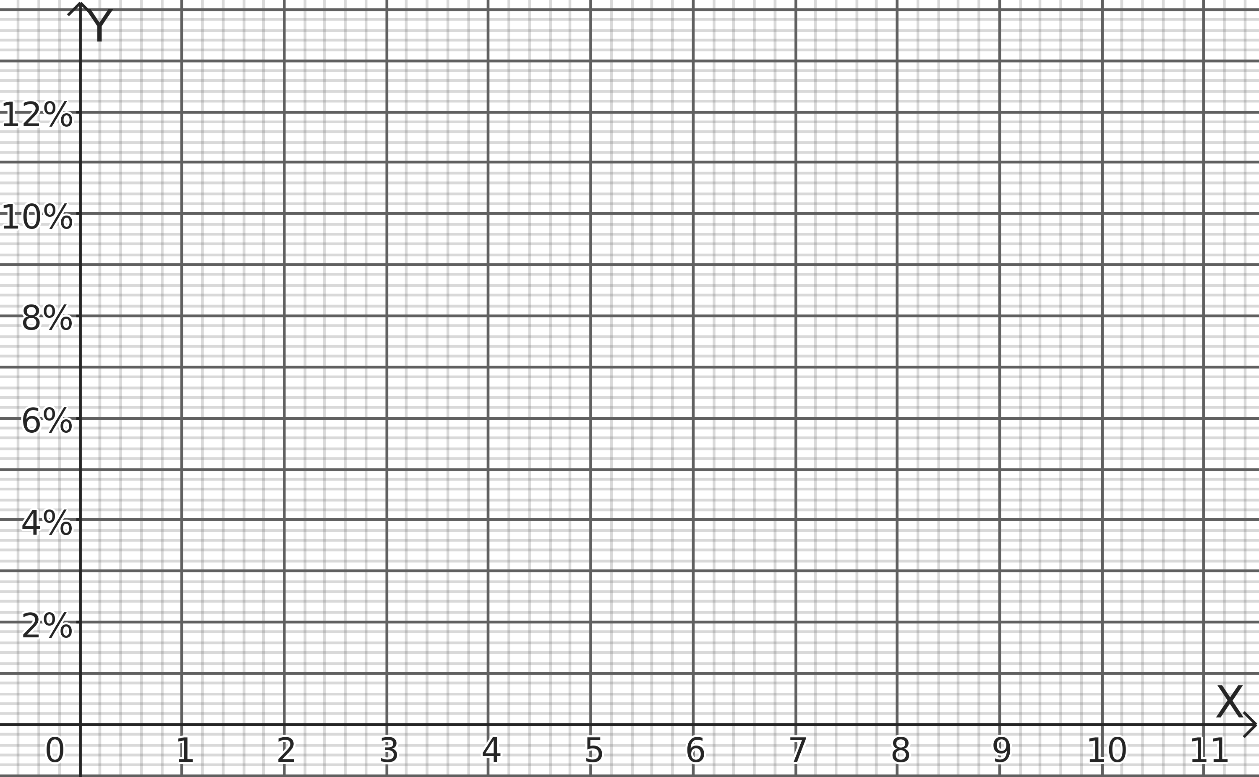
2. Expliquer pourquoi un ajustement affine semble adapté entre le rang X et la proportion d’exploitation en bio Y.
3. A l’aide de la calculatrice, déterminer l’équation de la droite d’ajustement affine par la méthode des moindres carrés. Arrondissez les coefficients et à 0,001 près.
4. Tracer cette droite d’ajustement affine dans le repère ci-dessus.
5. En utilisant cet ajustement affine, estimer la valeur de la part des exploitations bios en 2021. Arrondissez le résultat à 0,1 % près.
6. En réalité, en 2021 les exploitations agricoles en bio représentaient 13,4 % de l’ensemble des exploitations agricoles. Aurait-on pu anticiper cette proportion ? Expliquer.

Exercice n°2 : Consommation d’une voiture
Un constructeur automobile veut déterminer la vitesse permettant d’avoir une consommation d’essence minimale sur l’un de ses nouveaux véhicules. Les bureaux d’études proposent de modéliser la consommation de cette voiture en utilisant la relation suivante :

où désigne la vitesse de la voiture et est le nombre de litre d’essence consommé lorsque la voiture parcourt 100 km à la vitesse .
On suppose que la vitesse de la voiture est comprise entre 25 et 130 km :
1) Quelle est la consommation de cette voiture à 25 km/h?
2) Compléter le tableau de valeurs ci-dessous. Arrondir à 0,1 litre près
 | 25 | 40 | 55 | 70 | 85 | 100 | 115 | 130
 |  | 6,6

3) Tracer à l’écran de la calculatrice la représentation graphique de la fonction .
4) Déterminer le minimum de la consommation de la voiture. A quelle vitesse est-il atteint ?

 | Appeler l’examinateur afin de présenter sur votre calculatrice votre courbe et/ou tableau et de justifier oralement la valeur de votre minimum  Après comparaison, l’examinateur vous donnera une édition imprimée d’un graphique équivalent au votre.

5) On note la fonction dérivée de la . Calculer en justifiant.

6) Résoudre l’équation

7) Etudier le signe de la dérivéepour

8) Dresser le tableau de variation de la fonction pour en justifiant.

9) Quelle est la vitesse permettant d’avoir une consommation d’essence minimale ? Justifier.

Représentation donnée par l’examinateur après l’appel

Nom : ……………………………………………………………
Prénom : ………………………………………………………..
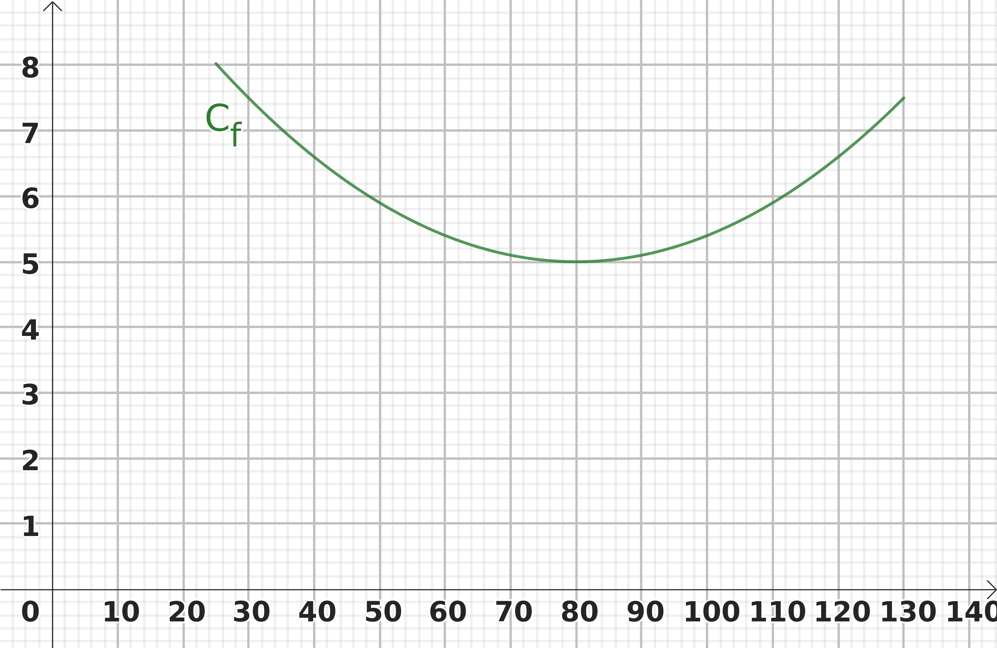

CORRIGE

Exercice 1 : Proportion des exploitations en bio
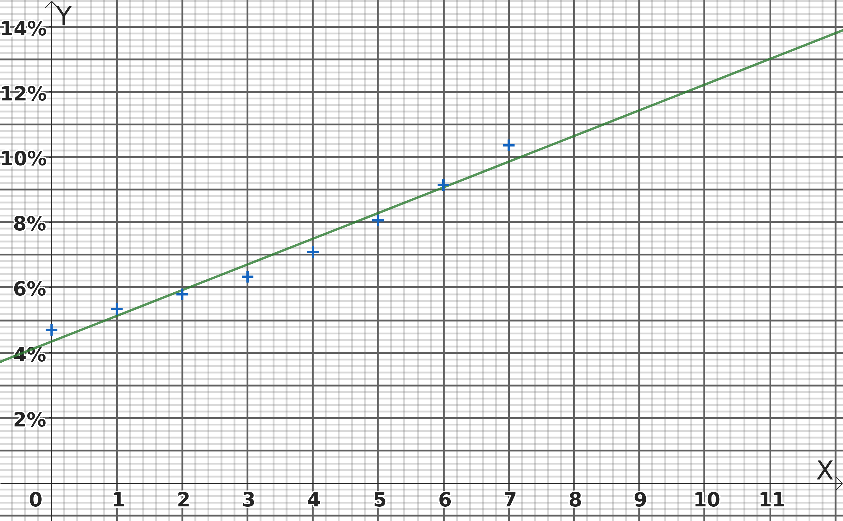
2. Il n’y a pas proportionnalité entre X et Y car les points ne sont pas alignés. Mais les points semblent quasiment alignés, donc un ajustement affine est envisageable.
3. L’équation de la droite d’ajustement obtenue avec la calculatrice est : y ≈ 0,793x+4,325
5. En utilisant cette équation, la part des bios en 2021 est y≈0,793x9+4,325=11,462 % ≈11,5 %
6. On aurait pas pu anticiper cette proportion car l’écart entre l’estimation et la réalité est important : 13,4-11,5 = 1,9 %. L’augmentation de la part d’exploitation bio est plus forte entre 2019 et 2021 par rapport à la tendance observée entre 2012 et 2019.

Exercice n°2 : Consommation d’une voiture
1) La consommation de cette voiture à 25 km/h est f(25)=8,025 litres
2) Compléter le tableau de valeurs ci-dessous. Arrondir à 0,1 litre près
 | 25 | 40 | 55 | 70 | 85 | 100 | 115 | 130
 | 8,0 | 6,6 | 5,6 | 5,1 | 5,0 | 5,4 | 6,2 | 7,5

4) Le minimum de la consommation de la voiture est 5 L. Il est atteint à 80 km/h.
5)
6)<=> <=><=>
7) Etudier le signe de la dérivéepour
<=><=>
 | 25 80 130
Signe de | - 0 +

8) sur donc est décroissante sur cet intervalle.
sur donc est croissante sur cet intervalle.
 | 25 80 130
Variation de | 8 7,5  5

9) D’après le tableau de variation, la vitesse permettant d’avoir une consommation d’essence minimale est de 80 km/h. La consommation est alors de 5 litres.

- Le professeur peut utiliser toute forme d’annotation lui permettant d’évaluer l’élève (le candidat) par compétences.

